
콩국수
콩국수는 흰콩을 삶아 껍질을 벗기고 곱게 갈아 만든 콩국에 삶은 국수를 넣고 만든 여름철 별미이다. 맛이 고소하고 영양가가 풍부하여 더운 여름철에 기운을 돋우는 음식이다.
<Ингредиенты 재료 및 분량>
*흰콩 또는 검정콩 200g(1¹ / ₄ 컵), 삶는물 800g(4컵), 콩 가는 물 900g(4¹ / ₂ 컵)
*소금 1큰술
*국수(소면) 350g, 삶는 물 10kg(10컵), 끓을 때 붓는 물200g(1컵)
*오이 70g, 토마토 100g, 삶은 계란 2개
<Подготовка ингредиентов 재료준비하기>
1. 콩은 깨끗이 씻어서 물에 8시간 정도 충분히 불린 후, 찬물에 헹구고 체에 밭쳐 물기를 뺀다.
*콩을 불릴 때, 둥둥 떠 다니는 콩은 버리고 불리는 중간중간에 물을 2-3번 정도 갈아준다.
2. 오이는 깨끗이 씻어, 길이 5 cm 폭 0.3 cm 정도로 어슷썰고, 다시 두께 0.3 cm 정도로 채썬다. 찬물에 10분 정도 담근 후 건져 체에 밭친다.
3. 토마토는 길이로 반을 갈라서 두께 2cm 정도로 썬다.
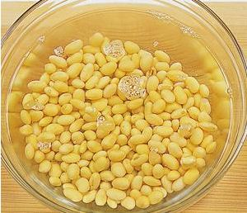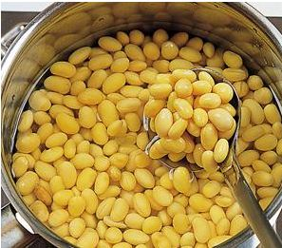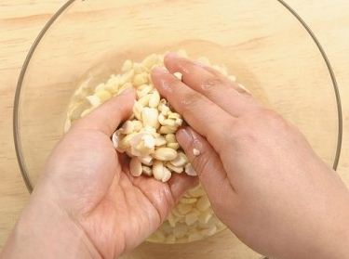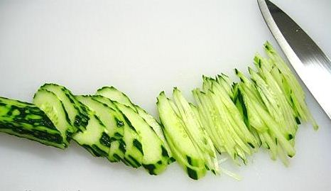
< Способ приготовления 만드는 방법>
1. 냄비에 불린 콩과 삶는 물(콩이 잠길 정도의 물의 양)을 붓고, 센불에서 뚜껑을 닫고 끓인다.
잘 끓어 넘치기 때문에 옆에 서서 지켜 본다.
2. 거품이 생기면서 팔팔 끓으면 뚜껑을 열고 중불에서 5-7분 정도 더 삶은 후에 불을 끈다.
삶아진 콩을 먹어 보아 비린내가 나지 않고 아삭하게 씹히면서 고소한 맛이 나면 잘 삶아진
것이다.
* 거품은 중간중간 걷어낸다.
* 콩을 삶을 때, 덜 삶으면 콩 비린내가 나고, 너무 무르도록 삶으면 된장을 만드는 메주콩 냄새가 나기 때문에 주의한다.
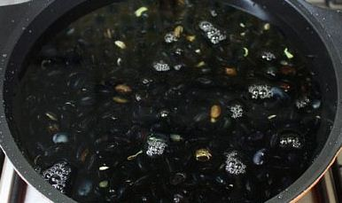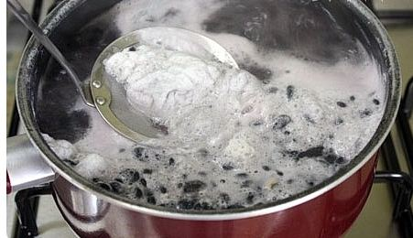
3. 삶은 콩은 찬물에 바로 담가 양손으로 비비면서 콩껍질을 벗기는데, 너무 세게 문지르면 콩
이 쪼개지고 콩눈이 떨어져 나가므로 주의한다.
* 찌꺼기를 걸러내기 때문에 껍질째 믹서에 갈기도 한다.
4. 믹서에 삶은 콩과 가는 물을 붓고 2분 정도 곱게 간다.
* 가는 물은 콩을 삶아낸 물을 식혀서 이용하고 물이 부족할 때는 생수를 식성에 따라 더 추
가하면 된다.
* 기호에 따라 견과류(땅콩, 깨, 호두, 잣 등)를 함께 넣고 갈면 더 고소한 콩물이 된다. 예를 들어, 콩 1컵+깨 1큰술+땅콩이나 호두 3큰술 정도를 섞어서 갈면 된다.
5. 체에 밭쳐 콩물의 찌꺼기를 거른다. 걸러진 고운 콩물에 식성에 따라 소금을 넣어 콩국물을 완성한다. 냉장고에 보관하여 차게 한다.
* 콩물의 찌꺼기(비지)를 이용하여 각종 야채, 김치, 쌀가루(부침가루), 다진 돼지고기 등을 식성에 맞게 넣어 <콩비지전>을 해 먹거나 <콩비지 김치찌개>를 만들어 먹는다.
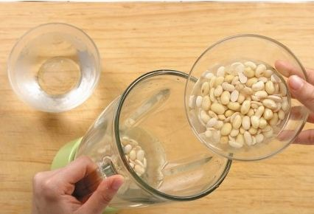 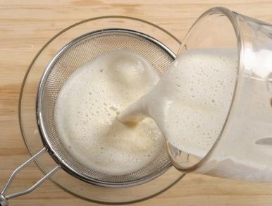 <콩비지전>
6. 냄비에 물을 붓고 물이 끓으면 국수와 약간의 소금을 넣는다. 서로 엉키지 않도록 젓가락으로 휘저어가면서 삶다가 끓어 오르면 100g(¹ / ₂ 컵)의 찬물을 붓고, 1분 정도 후 다시 끓어 오르면 나머지 100g(¹ / ₂ 컵)의 찬물을 붓는다. 30초 정도 더 끓인 후 불을 끈다.
* 끓이는 중간중간에 찬물을 2-3회 붓고, 소금을 넣어야 국수가 쫄깃하게 삶아진다.
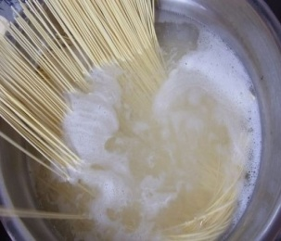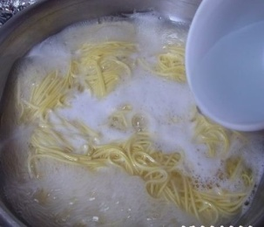
7. 삶은 국수는 체에 쏟아 뜨거운 물을 버린다. 건진 국수를 찬물에 비벼 2번 정도 씻는다. 마지막으로 얼음물에 헹구고 사리를 만들어 채반에 밭쳐 물기를 뺀다.
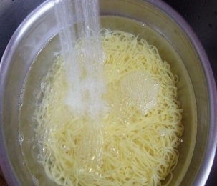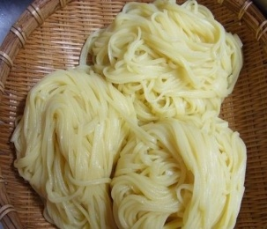
8. 그릇에 국수 사리를 담고 콩국물을 부은 후, 오이와 토마토, 삶은 계란 1/2개를 얹어 장식한다.


